作 者 推 荐
艾琳·瓦特（Erin Watt）

作者简介：

艾琳·瓦特（Erin Watt）是两位通过杰出作品而联系在一起的畅销作家的合著笔名，她们创作的作品代表着她们对于写作的痴迷。她们分享一个创造性的想象。她们对于创作的热情掺杂着乐趣，有时候还有些疯狂的想法。

艾丽·肯尼迪（Elle Kennedy）的独立作品已经在巴西（Paralela）；捷克（Baronet）； 丹麦 （Gyldendal）； 法国（Hugo & Cie）；德国（Piper Verlag）；匈牙利（Konyvmolyképzo Publisher）； 意大利（Newton Compton）；波兰（Zysk i Ska）；葡萄牙（Suma de Letras）；俄罗斯（AST）；西班牙（Penguin Random House Grupo Editorial）；土耳其 Turkey (Yabanci)出版

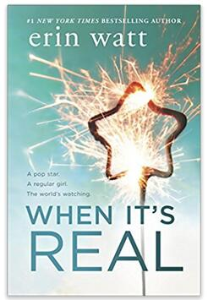
中文书名：《当爱来临时》
英文书名：WHEN IT’S REAL
作 者：Erin Watt
出 版 社：Harlequin Teen
代理公司：Trident Media/ANA/Cindy Zhang
页 数：416页
出版时间：2017年5月
代理地区：中国大陆、台湾
审读资料：电子稿
类 型：14岁以上青少年文学

内容简介：

财富、声誉和她从未经历过的现实生活中的爱情——17岁的沃恩·班尼特（Vaughn Bennett）在同意成为一名流行歌手的假女友时得到了这一切。这部出自《纽约时报》畅销书作家艾琳·瓦特的作品趣味十足，令人上瘾。

在普通的情况下，奥克利·福特（Oakley Ford）和沃恩·班尼特是不会相识的。

奥克利一点儿也不平凡，这个坏男孩型的流行歌手获得了格莱美奖，拥有上百万的粉丝女孩，得了一个迷人，却也麻烦不断的名声。但是，随着他的家庭生活逐渐解体，他的音乐灵感开始干涸，小报大肆报道他的丑闻。奥克利需要向世界宣告他正在安定下来，谁能比再平凡不过的沃恩——帮助他的家庭渡过难关的兼职服务员——更能帮他做到这点呢？

沃恩假扮成他的女朋友，帮助奥克利转变形象，从麻烦制造者变成一位严肃的音乐人。为了赚到足够供养她弟弟上大学的钱，她完全可以容忍古怪的好莱坞派对和精心策划的推特交流。她会骗过狗仔队和粉丝们，甚至开始欺骗自己……

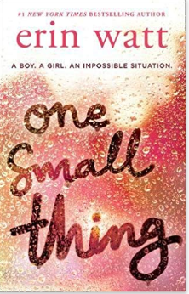
中文书名：《一件小事》
英文书名：One Small Thing
作 者：Erin Watt
出 版 社：Harlequin Teen
代理公司：Trident Media/ANA/Cindy Zhang
页 数：384页
出版时间：2018年6月
代理地区：中国大陆、台湾
审读资料：电子稿
类 型：14岁以上青少年文学

内容简介：

贝丝（Beth）的生活，自从姐姐去世就不一样了。她的父母甚至想把她锁起来，相信只要能监视她的一举一动，就能保证她的安全。一天晚上，贝丝溜出家门，参加一个聚会，因此结识了一个名叫切斯（Chase）的新朋友，她很高兴拥有一个秘密的朋友。这对她来说似乎是一件小事。

只是，贝丝不知道这个秘密到底有多大……

切斯曾是一名少年罪犯，他现在已经从过去走出来，决定重新开始生活，他面对的心魔和需要做的救赎当中，包括他在贝丝的妹妹去世的当晚所扮演的角色。贝丝本来比任何人都更有理由鄙视他，却愿意再给他一次机会。他们两人都没有想到，一场注定被禁止的爱情会在两人之间生根发芽，他们在一起待的时间越长，就越深深地陷入这段感情。

贝丝现在面对两难的选择，要么遵守规则，要么冒险再次撕裂平静的生活。

《罗伊欧家族》系列
The Royals series

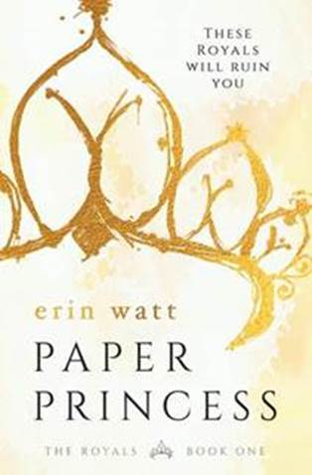
中文书名：《纸公主》
英文书名：PAPER PRINCESS (The Royals, #1)
作 者：Erin Watt
出 版 社：EverAfter Romance
代理公司：Trident Media/ANA/Cindy Zhang
页 数：370页
出版时间：2016年4月
代理地区：中国大陆、台湾
审读资料：电子稿
类 型：14岁以上青少年文学
本系列版权已授：巴西、保加利亚、西班牙、捷克、丹麦、法国、德国、匈牙利、印度尼西亚、意大利、立陶宛、荷兰、波兰、罗马尼亚、俄罗斯、塞尔维亚、斯洛伐克、斯洛文尼亚、土耳其、越南。

- 《纸公主》（PAPER PRINCESS）初次亮相就荣登了《纽约时报》（New York Times）青少年电子书畅销排行版首位，并连续13周保持前五名。美国市场发行后的第一周销量高达25000余册，截至目前销售量并无减缓趋势。

内容简介：

艾拉·哈珀（Ella Harper）是一位幸存者，一位务实的乐观派。她一直忙于跟随轻浮的母亲从一个城镇搬到另一个城镇，挣扎着让收支平衡，并且相信终有一天她会爬出生活的泥潭。母亲过世后，艾拉就是彻头彻尾的一个人了。

这时卡勒姆·罗伊欧（Callum Royal）出现了，将艾拉从贫穷中拉出来，带入豪华宅邸中，他的五个儿子都不喜欢艾拉。

罗伊欧家的男孩都极有吸引力，不过没有哪个比里德·罗伊欧更迷人，可是里德不喜欢她。他说艾拉不属于罗伊欧家族，这个男孩决心将艾拉送回她来的贫民窟去。他说的或许没错。

财富。奢靡。欺骗。这些是艾拉从未经历过的东西，如果她想在罗伊欧家存活下来，那么她需要学会这里的生存法则。

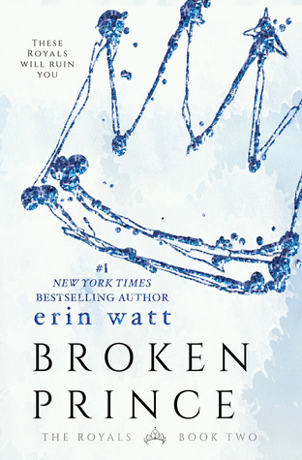
中文书名：《破碎的王子》
英文书名：BROKEN PRINCE (The Royals, #2)
作 者：Erin Watt
出 版 社：EverAfter Romance
代理公司：Trident Media/ANA/Cindy Zhang
页 数：370页
出版时间：2016年7月
代理地区：中国大陆、台湾
审读资料：电子稿
类 型：14岁以上青少年文学

内容简介：

从码头斗殴、校园打架到豪宅中摇摇欲坠的生活，一个人试图拯救他自己。

里德·罗伊欧拥有一切：相貌、地位、金钱。精英私立学校中的女孩们排着队想同他约会，男孩们想成为他，然而里德除了家人从不在乎任何人，直至艾拉·哈珀走进了他的生活。

一开始滔天的怨恨和想折磨父亲新医护的想法完全改变了，变得想亲近艾拉。保护她的安全。然而一个愚蠢的错误令她远离了里德，并给罗伊欧家族带来了混乱，里德的世界开始分崩离析。而艾拉却再也不需要他了。她说他们只会毁掉彼此。她说的或许没错。

秘密。背叛。反目。这些都是里德从未经历过的，如果他想要赢回自己的公主，他不得不去证明自己。

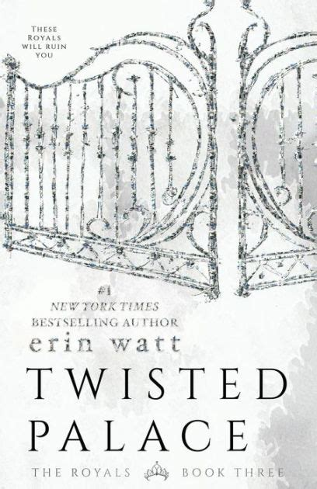
中文书名：《扭曲的宫殿》
英文书名：TWISTED PALACE (The Royals, #3)
作 者：Erin Watt
出 版 社：EverAfter Romance
代理公司：Trident Media/ANA/Cindy Zhang
页 数：370页
出版时间：2016年10月
代理地区：中国大陆、台湾
审读资料：电子稿
类 型：14岁以上青少年文学

内容简介：

罗伊欧家族会毁了你……

从死敌到意想不到的盟友，两个少年试图保护最重要的一切。艾拉·哈珀（Ella Harper）接受了生活抛给她的每一个挑战。她坚强、乐观，愿意尽一切努力去捍卫自己在意的人，然而失散已久的父亲和身处危险的男朋友或许超出了她能够应对的程度。

里德·罗伊欧性情急躁，冲动。他用暴力处理问题的方式最终还是害了他。如果他想拯救自己和他所爱的女孩，他必须克服痛苦的过去，恢复劣迹斑斑的声誉。没人相信艾拉能在罗伊欧家存活下来。所有人都认为里德会毁掉一切。

他们或许说得没错。所有人、所有事都密谋着分开他们，艾拉和里德必须想办法打破规则，拯救家族，揭开扭曲宫殿中的所有秘密。

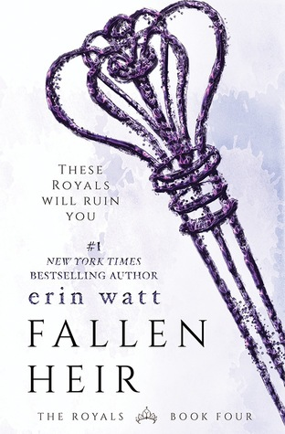
中文书名：《堕落的继承人》
英文书名：FALLEN HEIR (The Royals, #4)
作 者：Erin Watt
出 版 社：EverAfter Romance
代理公司：Trident Media/ANA/Cindy Zhang
页 数：300页
出版时间：2017年8月
代理地区：中国大陆、台湾
审读资料：电子稿
类 型：14岁以上青少年文学

内容简介：

罗伊欧家族会毁了你。

伊斯顿·罗伊欧（Easton Royal）拥有一切：相貌、地位、金钱。他的人生目标就是尽可能地享乐。他从不考虑后果，因为没有这个必要。直到哈特利·怀特（Hartley Wright）出现，改变了他简单的生活。她是那种敢说不的女孩，就算对你有兴趣也不例外。伊斯顿搞不定她，这却令她变得更有吸引力。哈特利不接受他。她说他需要成长。她说得或许没错。对手。规则。悔恨。伊斯顿第一次意识到，罗伊欧这个姓氏并不是万能的。他很快就会明白，起点越高摔得越狠的道理。

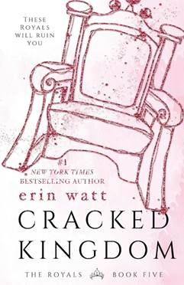
中文书名：《破裂的王国》
英文书名：CRACKED KINGDOM (The Royals, #5)
作 者：Erin Watt
出 版 社：EverAfter Romance
代理公司：Trident Media/ANA/Cindy Zhang
页 数：365页
出版时间：2018年5月
代理地区：中国大陆、台湾
审读资料：电子稿
类 型：14岁以上青少年文学

内容简介：

自从哈特利·怀特（Hartley Wright）遇见伊斯顿·罗伊欧（Easton Royal），她的生活发生了翻天覆地的变化。敌人和危险遍布各个角落。当悲剧降并临窃取了她的记忆，她无法相信任何人，甚至那个向她保证一切都会好起来的蓝眼睛男孩也不例外。虽然哈特利的记忆出现了断档，但是本能告诉她伊斯顿是个危险人物。她不知道对方究竟是花园中的蛇还是她获得救赎的机会。他带来了无处不在的混乱，以及不容忽视的情感波澜。伊斯顿希望她能记住。哈特利觉得最好还是忘记。她说得或许没错。悲剧。背叛。信任。哈特利必须面对现实——你无法逃离罗伊欧家族。你要么按照他们的规则生活，要么被他们杀掉。

谢谢您的阅读！
请将回馈信息发至：
张滢（Cindy Zhang）
安德鲁﹒纳伯格联合国际有限公司北京代表处
北京市海淀区中关村大街甲59号中国人民大学文化大厦1705室, 邮编：100872
电话：010-82504506
传真：010-82504200
Email: cindy@nurnberg.com.cn
网址：www.nurnberg.com.cn
微博：http://weibo.com/nurnberg
豆瓣小站：http://site.douban.com/110577/
微信订阅号：ANABJ2002

